과제1

[제목: 뉴럴네트워크 ]



과 목 명 | 머신러닝 응용
교 수 명 | 안 재 목
학 번 | 20237107
작 성 자 | 하 태 영
제 출 일 | 2025.11.24

한림대학교

문제1
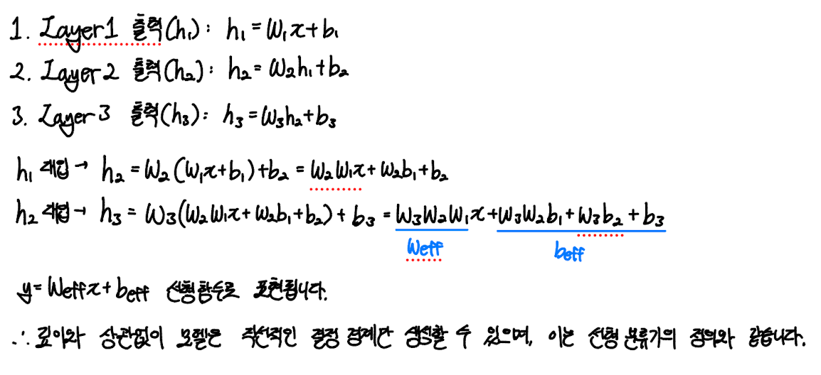

문제2
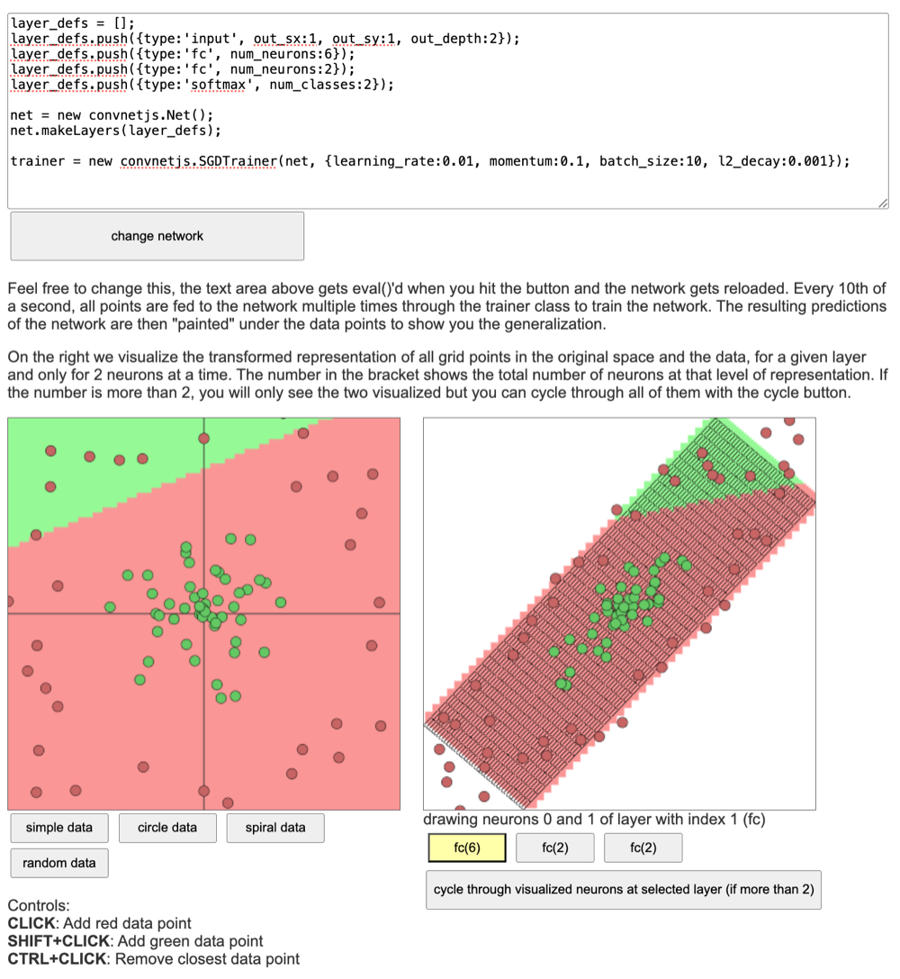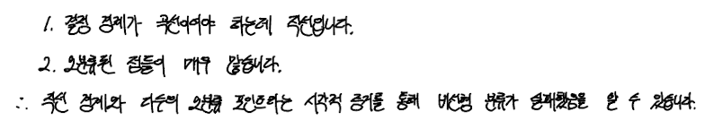

문제3
